Глобальные компьютерные сети
История
- 2 сентября 1969 года, группа американских студентов под руководством профессора Леонарда Клейнрока соединили два ПК кабелем длиной 4,5 метра и осуществили успешную передачу цифровых данных. Впоследствии кабелями соединили компьютеры четырех американских вузов и назвали эту компьютерную сеть ARPANET. Эта сеть стала прототипом сети Интернет.
- В 1972 году были проведены первые международные подключения к ARPANET Англии и Норвегии.
- 1 января 1983 года ARPANET перешла на технологию маршрутизации пакетов данных. В качестве маршрутизируемого протокола использовался TCP/IP, который и по сей день является основным протоколом передачи данных в сети Интернет.
- В начале 80-х годов в России доступ к мировым сетям впервые получил Институт атомной энергии им. И.В. Курчатова (ИАЭ).
- В июне 1990 года ARPANET прекратила своё существование.

Основные понятия компьютерных сетей
Компьютерные сети – это большое количество связанных между собой компьютеров предназначенных для совместного и эффективного использование ресурсов (программам, оборудования и данных) и обмена информацией.
Глобальная сеть – является сетью сетей, а не объединением отдельных компьютеров, и основана на трех основных принципах:
- наличие единого центра, для координации деятельности и развития сети;
- использование системы маршрутизации, позволяющей сообщению двигаться по цепочке узлов сети без дополнительного вмешательства человека;
- применение единой стандартной адресации.
Маршрутизация пакетов – технология, описанная американским инженером Л. Клейнроком в 1961 году, по которой можно осуществлять разбиение потоков данных на пакеты и их цепочную передачу через сеть, где между двумя узлами имеются альтернативные маршруты.
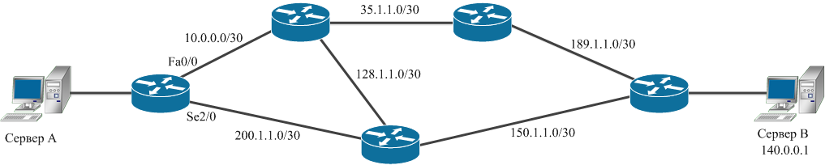
В качестве маршрутизируемого протокола использовался TCP/IP, который и по сей день является основным протоколом передачи данных в сети Интернет.
Протокол – свод правил, по которым данные передаются по сети. Для каждого вида данных сои протоколы.
TCP/IP — это один из протоколов приёма/передачи данных, используемый в настоящее время в компьютерных сетях.
По сути это стек из двух протоколов:
- TCP (Transmission Control Protocol)— протокол разбивает сообщения на пакеты на передающей стороне и собирает пакеты обратно в сообщения на принимающей стороне.
- IP (Internet Protocol)— протокол управляет адресацией пакетов, направляя их по различным маршрутам между узлами сети.

Адресация в Интернете
Точную идентификацию каждого входящего в сеть узла обеспечивают с помощью числового адреса— IP-адреса.
Формат IP-адреса:
X.X.X.X
где X — десятичное число, лежащее в диапазоне от 0 до 255.
Примеры IР-адресов:
12.192.34.245
191.32.39.85

3 основных класса сетей
Класс | Сети | Диапазон адресов | Маска сети | Количество адресов
А | огромные | 1.0.0.0 - 126.0.0.0 | 255.0.0.0 | 16777216 (2²⁴)
В | средние | 128.0.0.0 - 191.255.0.0 | 255.255.0.0 | 65536 (2¹⁶)
С | маленькие | 192.0.1.0 - 223.255.225.0 | 255.255.255.0 | 256 (2⁸)

Услуги сети Интернет
- Первая услуга, появившаяся в глобальной сети – Электронная почта (E-mail).
В 1971 году Рэй Томлисон разрабатывает систему электронной почты и пишет программу, с помощью которой стало возможно обмениваться почтовыми сообщениями по сети. Он же предложил использовать знак @, который и по сей день является неотъемлемой частью любого E-mail адреса.
- В 1991 году появилась новая информационная служба — WWW (World Wide Web «всемирная паутина»). В основе этой службы лежало использование гипертекста.
Гипертекстом называется текст (Web-страница), который содержит ссылку на другие документы. Изобретателем WWW является англичанин Тим Бернерс-Ли (совместно с Робертом Кайо). Тим Бернерс-Ли создал первый в истории интернета веб-сервер и первый браузер. Он догадался применить гипертекстовые ссылки для навигации в Сети. Создателем первого в истории сайта (http://info.cern.ch/) также был Тим Бернерс-Ли в 1990 году.

Тим Бернерс-Ли

- С разрастанием сети людям стало трудно обращаться по IP-адресам, для удобства изобрели новую службу DNS (Domain Name System «система доменных имён»), которая автоматически преобразует имена интернетресурсов, представленные в удобном для человека текстовом формате, в цифровой IP-адрес компьютера, содержащего искомый ресурс
Пример: (cschool.perm.ru ↔ 212.192.34.5).

В данном доменном имени ресурса:
cschool.perm.ru
домен верхнего уровня | ru
домен второго уровня | perm.ru
домен третьего уровня | cschool.perm.ru

Домены верхнего уровня делятся на два типа по следующим признакам:
- по географическому (двухбуквенные, каждой стране соответствует двухбуквенный код) России домены ru и рф.
- по роду деятельности (трёх- и четырёхбуквенные) com, org, net.

Префикс www обозначал то, что на соответствующем домене работает именно Web-сервер, а не какой-либо иной сервис. Но теперь, когда WWW стал доминирующим сервисом, смысл в его указании почти пропал.

- Системы телеконференций(USENET)
- Передача файлов(FTP)
- Удаленный доступ(TELNET)
- IP-телефония

Контрольные вопросы Глобальные сети 1курс:
- Что такое ARPANET?
- В каком году в США объединились первые четыре компьютера?
- В каком году состоялось первое подключение INTERNET из Англии и Норвегии?
- В каком году вышел первый стандарт для протоколов TCP/IP?
- Что такое компьютерная сеть?
- Назначение компьютерной сети?
- Что такое глобальная сеть?
- Три основных принципа, на которых основана глобальная сеть?
- Найдите верный IP-адрес, в остальных опишите ошибки?
192:168:20:1
110.152.3
154.29.1.118
312.165.3.2
- Сколько классов сетей существует на данный момент?
- Служба, которая является основным поставщиком информации в Интернет
- В каком году в Интернете стал использовать гипертекст?
- Назначение DNS?
- Первая услуга в Глобальной сети.
- В адресе http:// www.cschool.perm.ru домен верхнего уровня?
- сschool
- www
- perm.ru
- ru

- Найти соответствие между странами и доменными именами.

- ru | - Белорусия
- Kz | - Украина
- Uk | - Казахстан
- Ua | - США
- Us | - Великобритания
- by | - Россия

